SPICY TUTUBOY

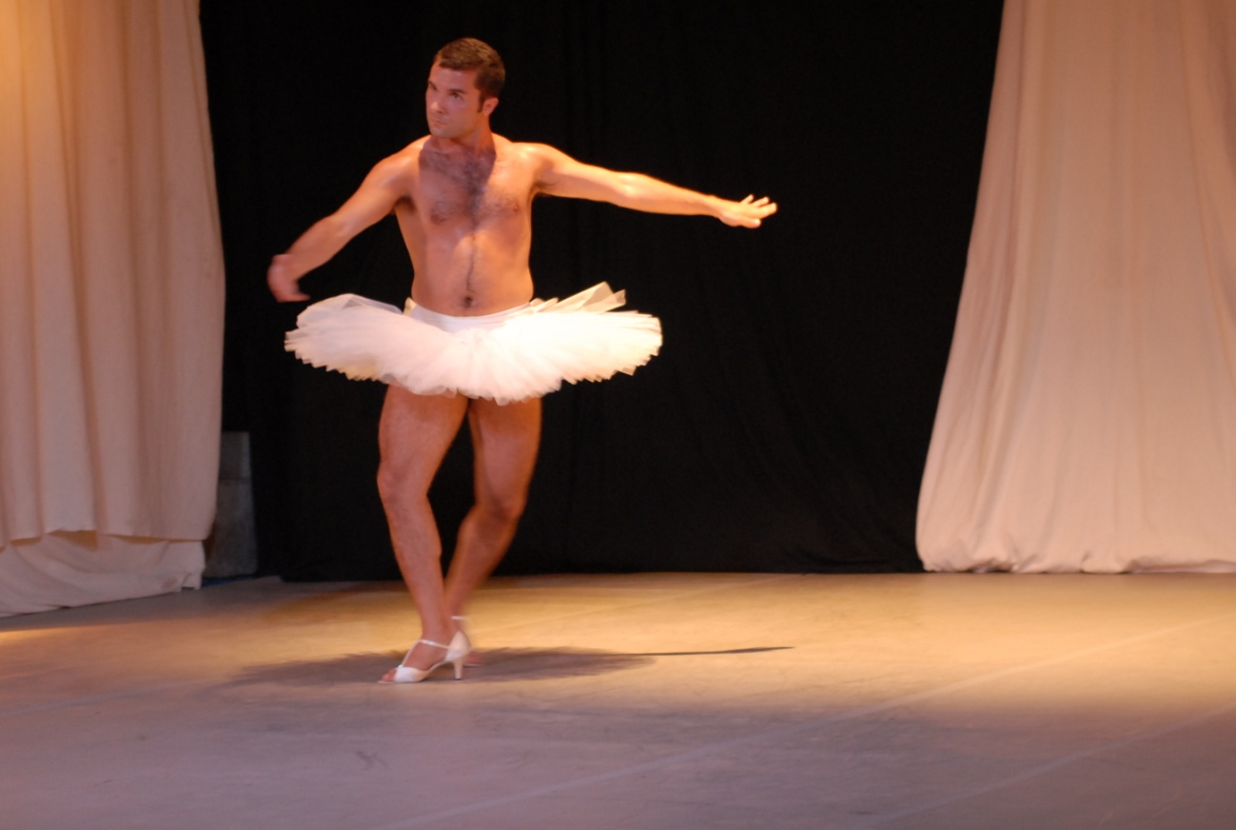
2006 - SPICY TUTUBOY nasce na Capela San Subra – Toulouse nuns excêrtos improvisados da criação «Subsidiem-me». Nesses escêrtos, chamados «Jukebox», o público era convidado a escolher de entre uma selecção de músicas, figurinos e acessórios que definiam a dança do intérprete.
Uma dessas escolhas foi um tutu, sapatos de salto alto e a música de Sara Montiel «Maniquí» da B.O. de um filme de Almodóvar.
E assim nasceu SPICY TUTUBOY, numa dança cheia de humor e sempre no limite entre o masculino e o feminino!

2009 – Segunda etapa do seu desenvolvimento foi a leitura da biografia (escrita por Olivier Hespel) da artista sul-africana Robyn Orlin, com quem pude seguir um workshop (no Centro Nacional da Danza, em Paris), e por quem tenho uma grande admiração e um enorme interesse pelo seu trabalho e posições sociais.
Neste texto encontrei a expressão « wacky tutugirl » que a própria Robyn Orlin utilizava para denominar-se a si mesma. Gostei muito desta expressão e de aí surgiu o nome TUTUBOY.
2010 – A terceira etapa foi um curso AFDAS na India, para abordar as danças teatrais da região do Kerala : Kathakali e Mohini Attam. Foi também uma experiência muito forte, a de mergulhar totalmelmente nessa cultura milenar, tão cheia de arte e tradição. E especiarias! De aqui surgiu o nome SPICY.
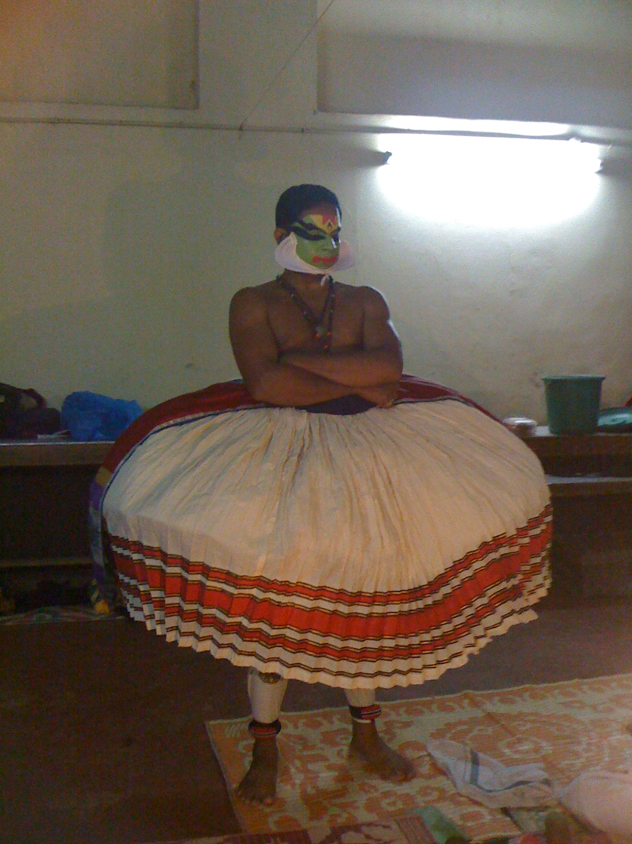
No regresso à Europa SPICY TUTUBOY começou a aparecer como uma persona performatica muito independente e criativa, utilizando todos os meios (fotos, vídeo, internet, performance…) para dar-se a conhecer a todo o tipo de público.
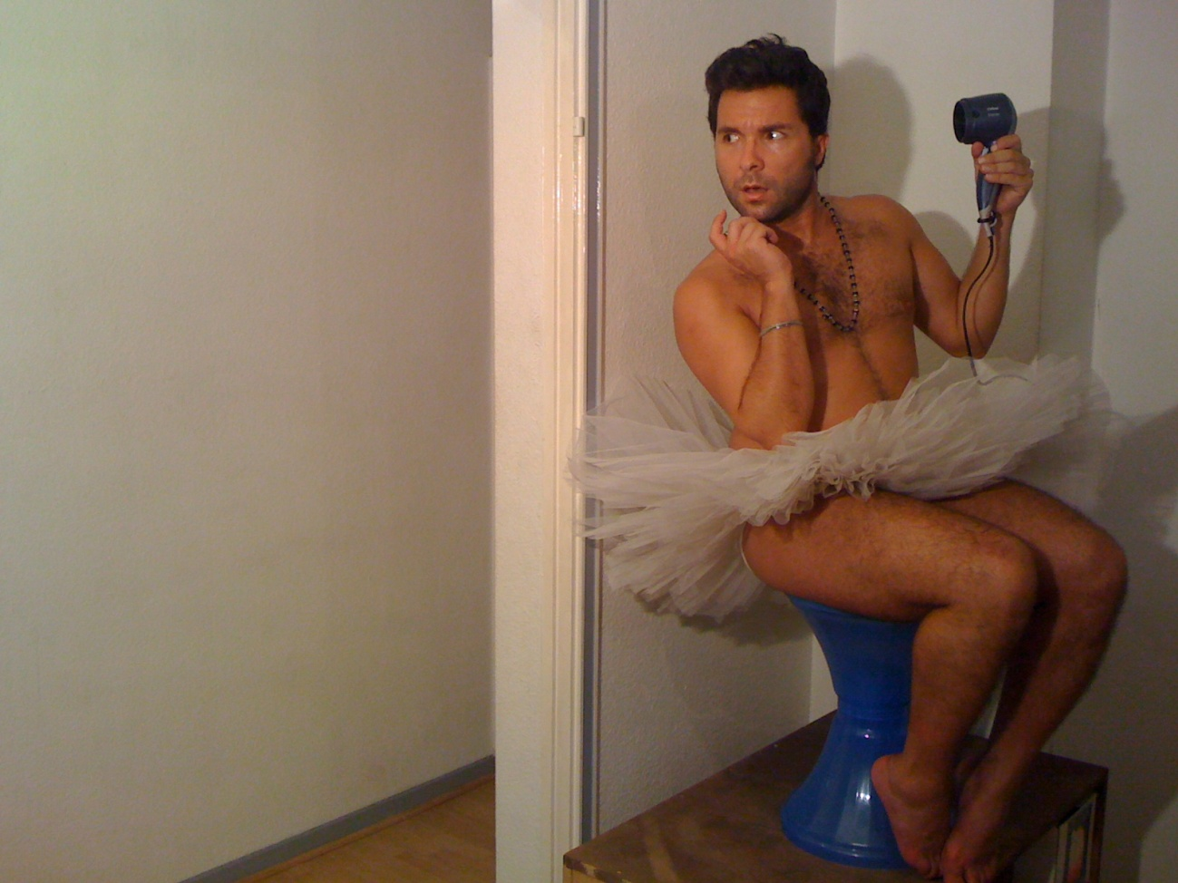
«SPICY TUTUBOY IN INTER-NATIONAL GEOGRAPHIC» é uma criação em forma de work in progress - pois SPICY TUTUBOY existe e sempre estará aí para surpreender-nos e divertir-nos!
[página]:
http://www.facebook.com/pages/Spicy-Tutuboy#!/pages/Spicy-Tutuboy/143430215709436
[perfil]:
http://www.facebook.com/#!/SpicyTutuboy
[alguns links video]:
http://www.youtube.com/watch?v=vvNIDi4mxp8
http://www.youtube.com/watch?v=2SiD5BPMQHw
http://www.youtube.com/watch?v=IlwhfoOn5Sk

